

PROGRAMA DE COMPETENCIA

Fecha |  | Actividad
15 | De Marzo | LLEGADA DE LAS DELEGACIONES
16 | De Marzo | REUNIÓN TÉCNICA 5 KM
17 | De Marzo | COMPETENCIA DE 5 KM.
18 | De Marzo | REUNIÓN TÉCNICA 10 KM
19 | De Marzo | COMPETENCIA DE 10 KM.
20 | De Marzo | RETIRO DE LAS DELEGACIONES.

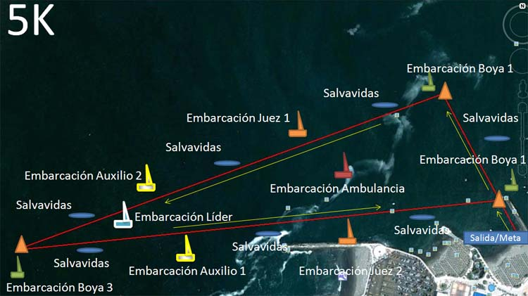

PROGRAMA DE COMPETENCIA

Fecha |  | Actividad
15 | De Marzo | LLEGADA DE LAS DELEGACIONES
16 | De Marzo | REUNIÓN TÉCNICA 5 KM
17 | De Marzo | COMPETENCIA DE 5 KM.
18 | De Marzo | REUNIÓN TÉCNICA 10 KM
19 | De Marzo | COMPETENCIA DE 10 KM.
20 | De Marzo | RETIRO DE LAS DELEGACIONES.

